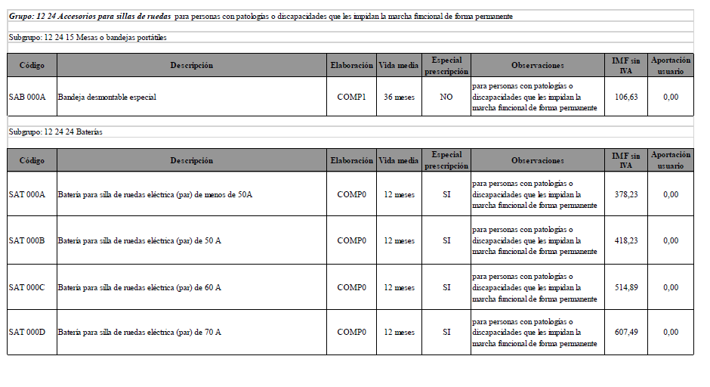
La prescripción debe incluir SOLO el codigo de la ortesis

